(三)、機構違約列印作業(HMAI3300)
【作業說明】
一、進入條件
1. 執行本作業時必須參考的原始表單：
無。
2. 執行本作業前須做過的作業：
無。
3. 人工須檢核過哪些報表，才能執行本作業：
無須檢核。

二、進入程序／起動方式
從選單點選「醫務管理子系統」-「特約醫事機構違約處分作業」-「特約機構違約列印作業」進入如下畫面。

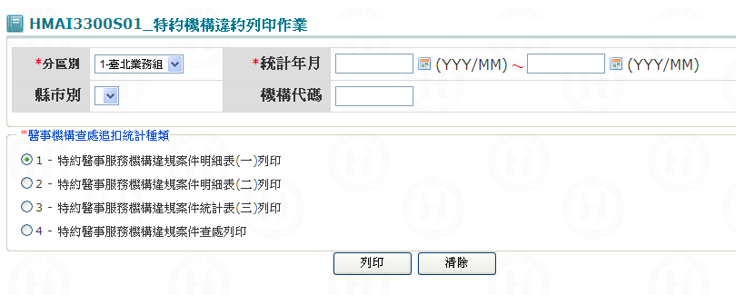

【使用單位、人員】
醫管業務承辦人員。

【操作時機與目的】
1. On Line作業。
2. 醫管業務承辦人進行特約醫事機構續約﹝停約﹞作業。

【異常進入處理】
無。

畫面名稱 | 機構違約列印作業 | 畫面代號 | HMAI3300S01

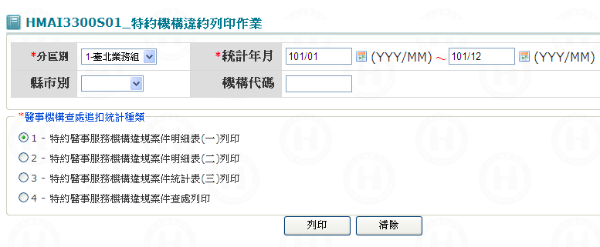

一、操作說明
由「特約醫事管理報表列印作業」畫面按特約醫事服務機構家數統計表列印(統計檔)鍵進入本畫面。
1.可執行列印之功能如下：
(1) 特約醫事服務機構違規案件明細表(一)列印。
(2) 特約醫事服務機構違規案件明細表(二)列印。
(3) 特約醫事服務機構違規案件統計表(三)列印。
(4) 特約醫事服務機構違規案件查處列印。

2. 重新選印：按清除鍵，將畫面上各欄位清空。

二、補充說明
無。

畫面名稱 | 特約機構違約列印作業畫面 | 畫面代號 | HMAI3300S02

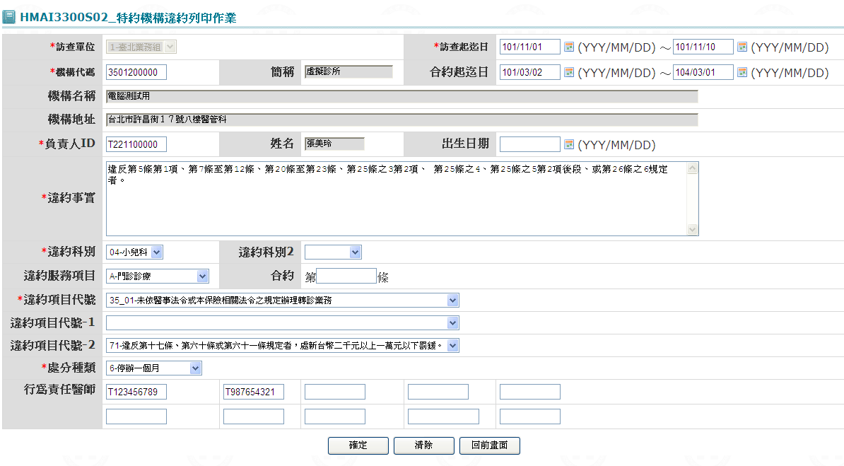

一、操作說明
由「特約機構違約列印作業」畫面點選統計種類4並按列印鍵後，進入本畫面。
1. 違規案件訪查清單列印：當畫面欄位逐一輸入完畢後按列印鍵，則會將輸入資料查詢到相關資訊，並帶至預覽報表，可直接用Local印表機列印，或複製到Office文件。
2. 離開：按回前畫面鍵結束本作業，並回到『特約機構違約列印作業』畫面。
二、補充說明
1. 本作業只會在分區操作﹝各分區只能做轄區內之特約醫事機構﹞。
2. 行為責任醫師最多輸入10位醫師ID。

